|  |  |
| --- | --- |
|  | |
| МИНОБРНАУКИ РОССИИ | |
| Федеральное государственное бюджетное образовательное учреждениевысшего образования"Московский технологический университет"МИРЭА | |
| Институт информационных технологий (ИТ) | |
| Кафедра инструментального и прикладного программного обеспечения (ИППО) | |
|  | **Утверждаю** |
|  | Заведующий  кафедрой______________ |
|  | «____» __________201___ г. |
| **ЗАДАНИЕ** | |
| **на выполнение курсовой работы** | |
| **по** **дисциплине** «**Компьютерная графика**» | |

Студент Карих Дмитрий Степанович Группа ИСБОп-01-14

*Фамилия, имя, отчество*

**1. Тема «Создание 3D-модели планировки дома в среде Blender**»

**2. Исходные данные: чертёж дома с размерами.**

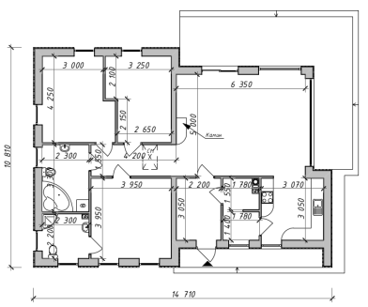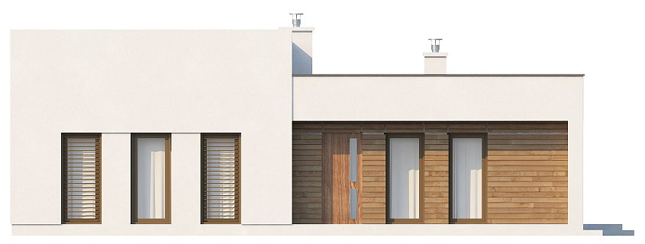

**3. Перечень вопросов, подлежащих разработке, и обязательного графического материала:**

1. Аналитический обзор существующих сред 3D-моделирования и проектирования.

2. Методология визуализации объектов.

3. Разработка 3D-модели.

|  |  |  |  |
| --- | --- | --- | --- |
| **4. Срок утверждения задания на курсовую работу:** до 5 декабря 2016 г.  **5. Срок представления курсовой работы на первичное рецензирование:** до 5 декабря 2016г.  **6. Срок представления к защите курсовой работы:** до 5 декабря 2016г. | | | |
|  | | | |
| Задание на курсовую  работу выдал | «___»__________ 201__г. |  | *Болбаков Р.Г.* |
|  |  |  |  |
| Задание на курсовую  работу получил | «___»__________ 201__г. |  | *Карих Д.С.* |